**附件一**

**投标人声明承诺函**

安徽省歙县人民医院：

我单位经仔细阅读和研究 “歙县人民医院冬季分体式护士衣裤采购项目询价公告”，愿意完全接受公告中的所有条件和要求。

1、愿意提供公告中要求所有资料，并保证完全真实准确。

2、我单位在询价过程中的承诺及报价修改经单位代表签名认可后作为投标有效材料。

3、我单位如果未按标书要求、合同规定等提出的各项承诺履行义务，愿意接受视为主动违约方，并承担相应的的处罚。

4、我单位参加本次采购活动前3年内没有行贿犯罪记录，保证严格遵守《中华人民共和国招标投标法》及国家有关廉政规定，不向院方工作人员及其亲属赠送礼品、礼金（礼券）、有价证券，或提供无偿服务；不报销应由院方及其工作人员个人支付的费用；不宴请院方，不向甲方工作人员电话询问评标情况或施加任何影响。

投标文件中所有关于投标资格文件、附件材料说明及证明陈述均是真实准确的，若有虚假和违背，我公司愿意承担由此而产生的一切后果。

投标单位法人代表签字：

年 月 日

附件二

## 法定代表人身份证明

投标人名称：

单位性质：

地址：

成立时间： 年 月 日

经营期限：

姓名： 性别： 年龄： 职务：

系 （投标人名称）的法定代表人、经营者。

特此证明。

投标人： （盖单位公章）

年 月 日

注：需附法定代表人身份证复印件

**附件三：**

**授权委托书**

本授权书声明： (投标人名称)的 (法定代表人姓名、职务)代表投标人授权 (被授权人姓名、职务)为本投标的合法代理人，全权负责参加本项目的投标、签订合约以及与之相关的各项工作。本投标人对被授权人的签名负全部责任。

本授权书于 年 月 日签字生效，特此声明。

法定代表人签字或盖章：

职 务：

单位名称：

地 址：

代理人(被授权人)签字或盖章：

职 务：

单位名称：

地 址：

投标人名称(盖章)：

日 期：

注：需附委托代理人身份证复印件

**附件四**

**质量保证书**

我公司就“歙县人民医院冬季分体式护士衣裤采购项目”质量保证如下：

投标单位：（章）

法定代表人：（签字）

日 期：

**附件五**

**售后服务承诺书**

我公司就“歙县人民医院冬季分体式护士衣裤采购项目”服务承诺如下：

投标单位：（章）

法定代表人：（签字）

日 期：

附件六：**投标报价总表**

|  |
| --- |
| 总报价人民币：（大写） 元。（小写） ￥ ；  完成期限：自合同签订生效后 日历日内完成。  供应商：姓名 身份证 |

|  |  |  |  |  |  |  |
| --- | --- | --- | --- | --- | --- | --- |
| **序号** | **名称** | **布质技术参数** | 数量（件） | 单价  （元） | 总价  （元） | **备注** |
| 1 | 冬季护士服 | 1.样式：投标方可提供样衣供需方选择(方圆领，暗门襟)  2.材质：*涤棉浅灰蓝双面卡*　　符合 GB18401-2010《国家纺织产品基本安全技术规范》标准非直接接触皮肤的纺织品 B类  3.参数：*65涤/35棉*  *纱支45/2*21 密度 138*71*  4.中温机洗、PH值、耐氯漂符合国家标准；  5面料挺括舒适、不变形、结构精密、防透遮光、易洗、耐摩擦、抗皱、抗静电、吸湿排汗、不起球。 | 860  （含孕装60） |  |  | 1.提供的样品不准有任何生产厂家标志或商标，投标方的样品生产厂标或商标统一放在护士服左上胸口袋内用白色线锁缝密闭，左上胸口袋上印红色0001编号（孕装印红色0002）  2.样衣按方圆领，暗门襟及4口袋（左上胸口袋、双侧下口袋，其中右侧下口袋加缝手机等物品口袋一只）制作。  3.上衣袖口用松紧带收口；  4.每件配备用纽扣1-2枚。 |
| 2 | 冬季护士裤 | 1.样式：裤腰为裤扣+半松紧式，双侧斜插口袋  2.材质：*涤棉浅灰蓝双面卡*　　符合 GB18401-2010《国家纺织产品基本安全技术规范》标准非直接接触皮肤的纺织品 B类  3.参数：*65涤/35棉*  *纱支45/2*21 密度 138*71*  4.中温机洗、PH值、耐氯漂，符合国家标准；  5.面料挺括舒适、不变形、结构精密、防透遮光、易洗、耐摩擦、抗皱、抗静电、吸湿排汗、不起球。 | 860  （含孕装60） |  |  | 1.提供的样品不准有任何生产厂家标志或商标，投标方的样品生产厂标或商标统一放在右侧袋内用白色线锁缝密闭，裤袋上印红色0001编号（孕装印红色0002）。  2.每条配备用纽扣、拉链各一。 |
| 合计 | | |  |  |  |  |

（1）总报价指：为完成本项目采购及服务内容所发生的各项全部费用。（包括设备采购、包装、运输、保险、装卸、安装、调试、验收、培训、售后、劳务、差旅、利润、税收等的全部责任和义务）。

（2）未单独列明的分项价格将视该项目的费用已包含在评估总报价中，合同执行中不另行支付。

（3）报价人报价要选用一次性报价，**评审均将以此为准，评审委员会保留一次现场询价的权利，但现场询价的报价必须低于第一轮报价，并以最终报价为准**。

报价人全称： （加盖公章）

授权代表签字：

日期： 年 月 日

7、附件七：歙县人民医院护士服布料选自《圣雪兰医护面料图册（2018品质升级版A册）》A-14浅灰蓝2号，仅供投标人选择参考但不作为唯一选材依据，医院拍摄图片仅供投标人参考。

 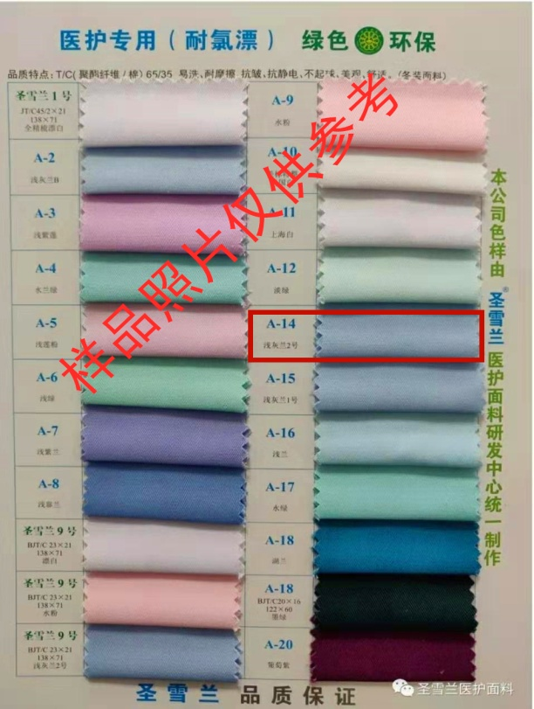

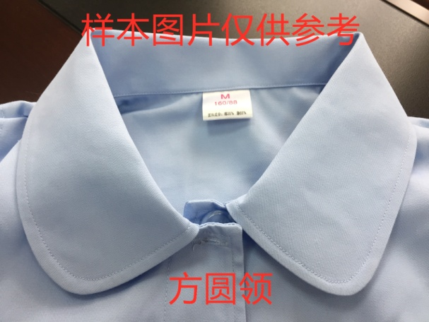 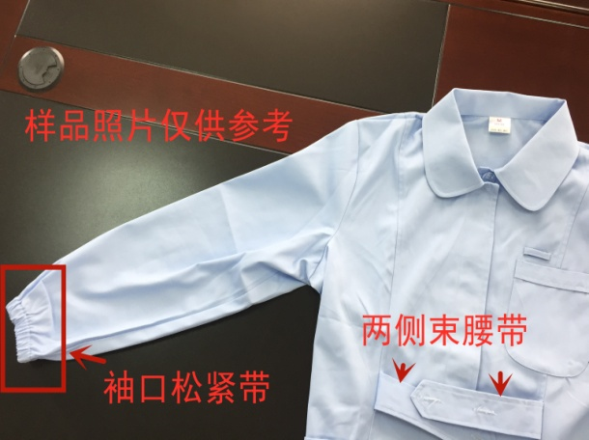

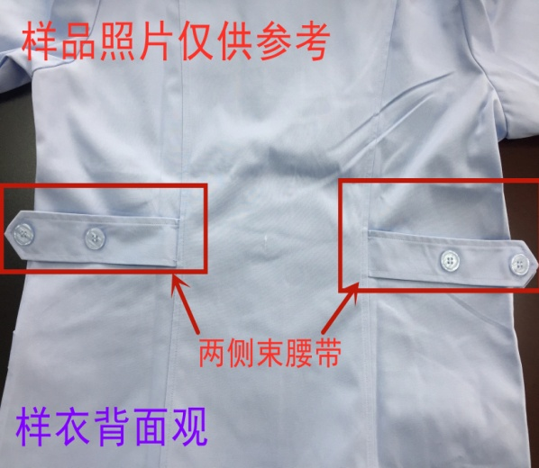 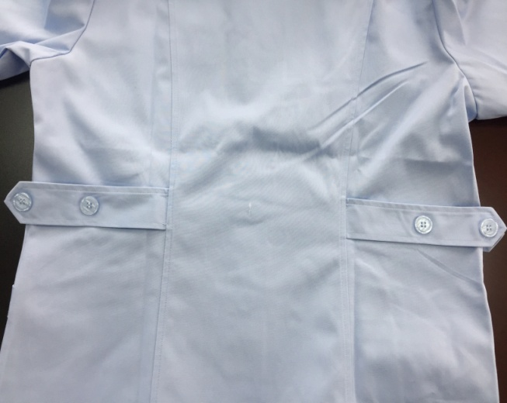

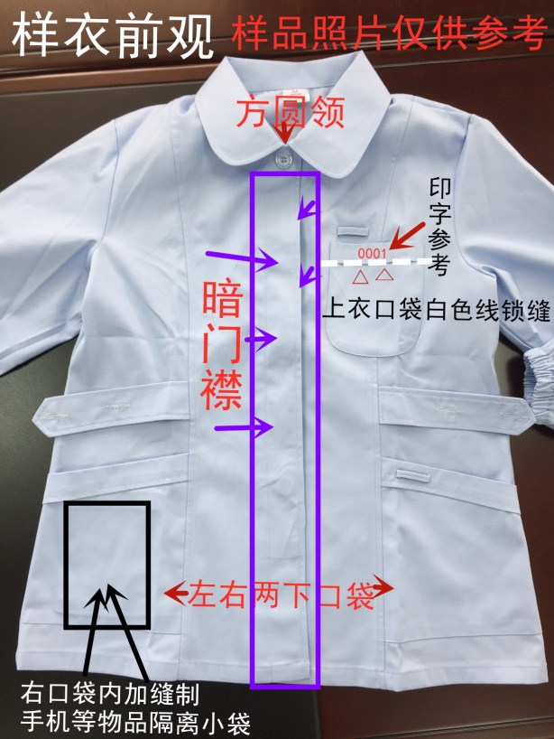 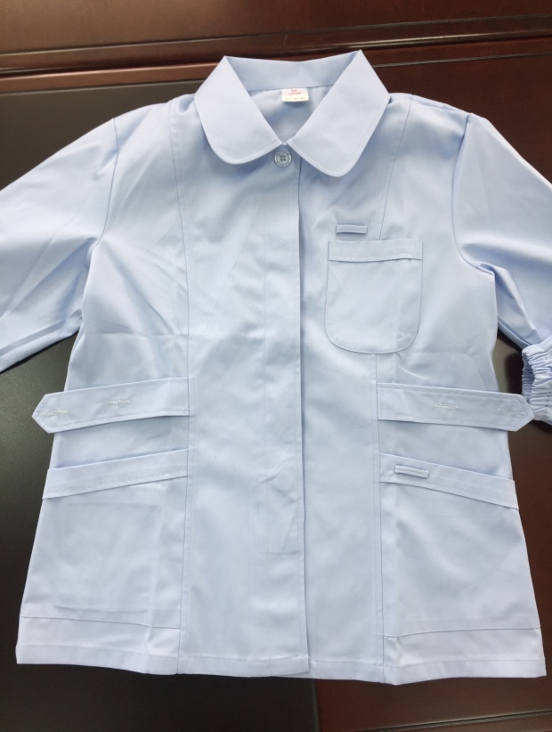

备注前后对比

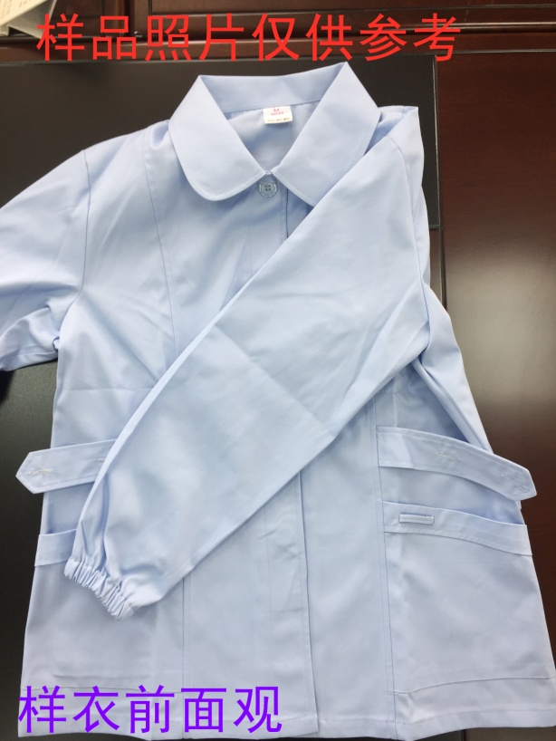 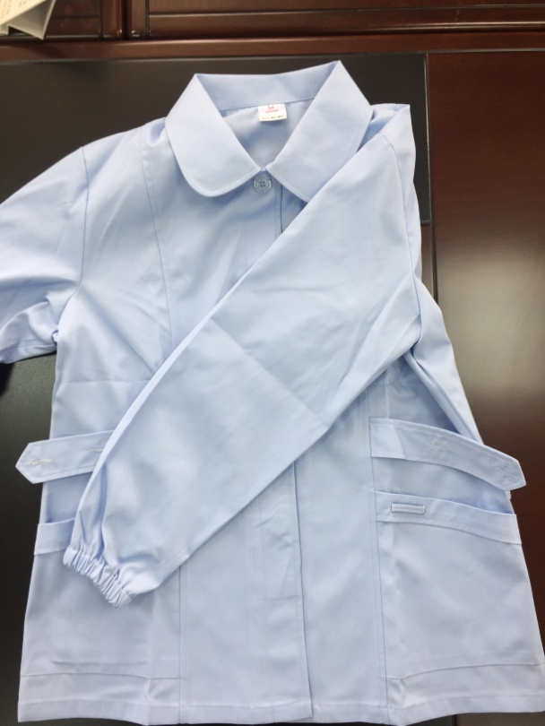

备注前后对比

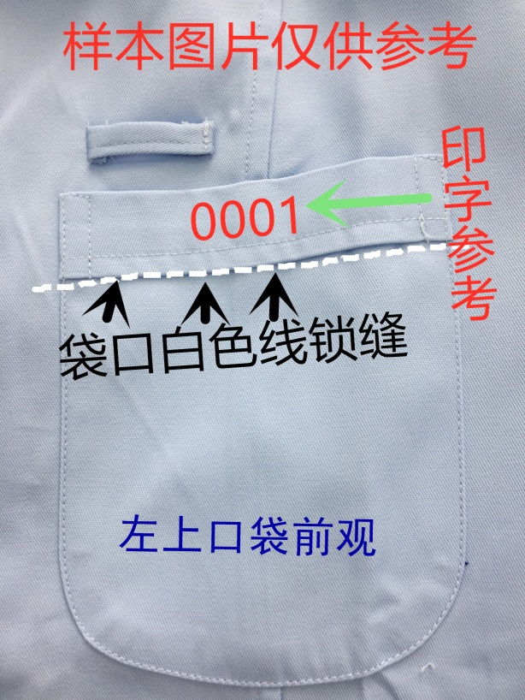 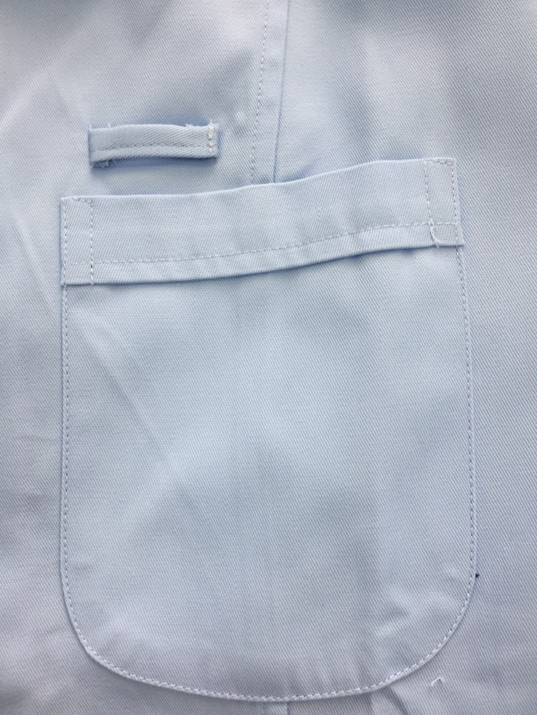

备注前后对比

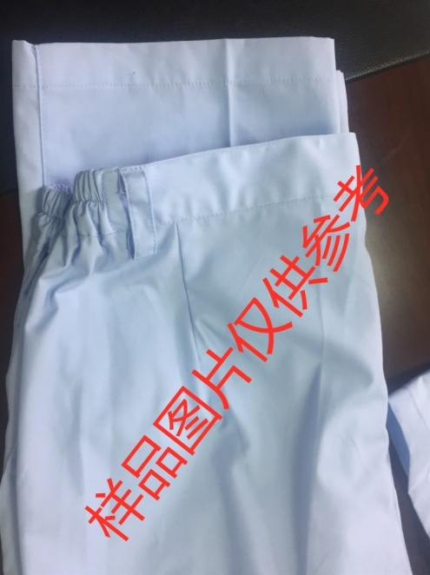 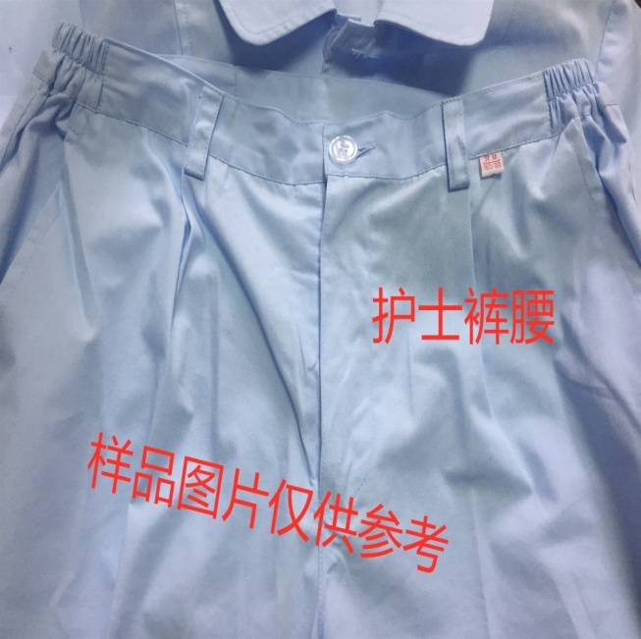

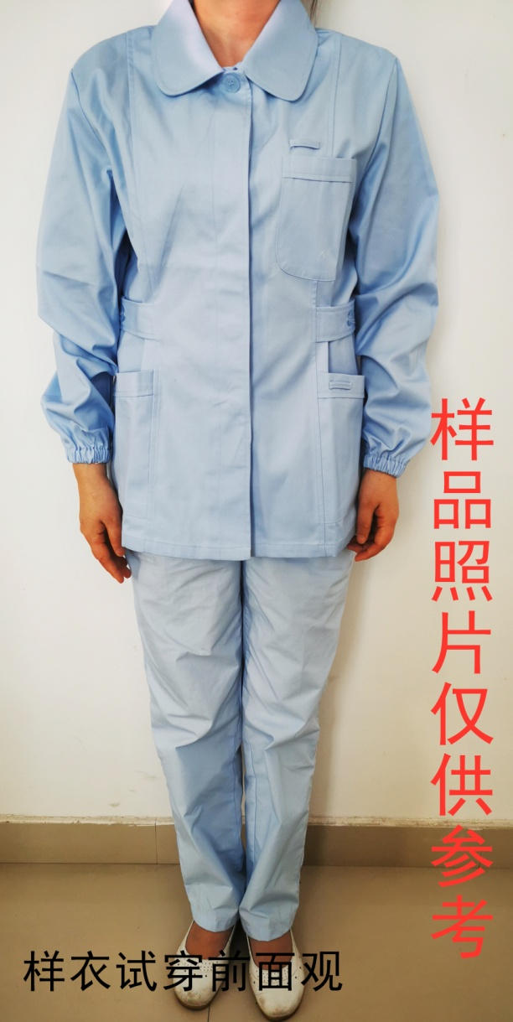 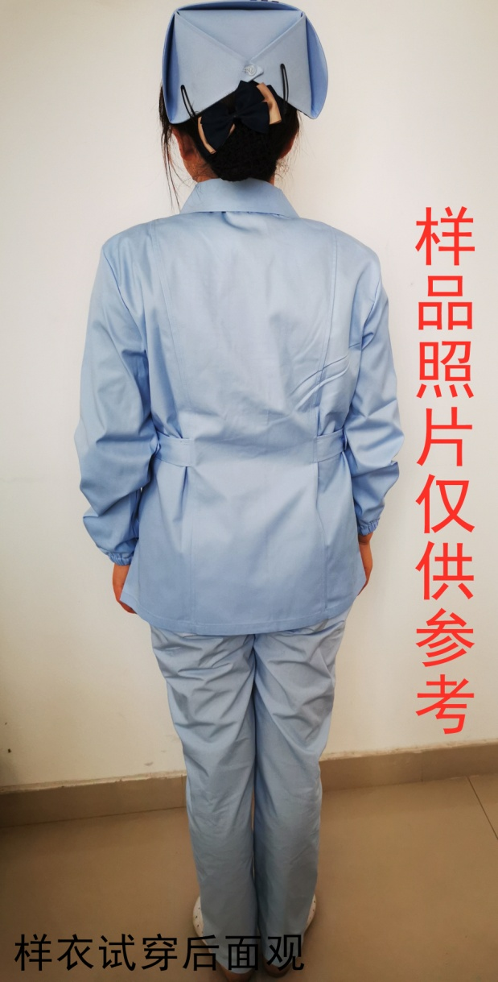



医院logo 印制在左胸前（上口袋上方） 直径大小50mm*50mm

**注：孕妇装的布料选择、方圆领及暗门襟等要求总体不变，供应商可结合孕妇实际特点提供样衣。**